|  |  |  |
| --- | --- | --- |
| **בנק ישראל**  דוברות והסברה כלכלית | C:\Users\u34r\AppData\Local\Microsoft\Windows\INetCache\Content.Word\logo_70.png | ‏ירושלים, ‏כ"ג אלול, תשפ"ה  ‏16 ספטמבר, 2025 |

הודעה לעיתונות:

הנכסים וההתחייבויות של המשק מול חו"ל[[1]](#endnote-1), רביע שני 2025

* **יתרת ההתחייבויות של המשק לחו"ל עלתה במהלך הרביע השני בכ-54.6 מיליארדי דולרים (כ-10%) ועמדה בסופו על כ-609 מיליארדי דולרים. תושבי חוץ המשיכו להשקיע נטו בישראל, בעיקר בהשקעות ישירות (בעיקר רווחים שלא חולקו) והשקעות אחרות. במקביל נרשמה עלייה במחירי ניירות הערך הישראלים המוחזקים על ידי תושבי חוץ.**
* **יתרת הנכסים של תושבי ישראל בחו"ל עלתה ברביע השני בכ-61.5 מיליארדי דולרים (כ-7.8%) ועמדה בסוף יוני על כ-852 מיליארדים. העלייה ביתרה נבעה בעיקר מהשקעות נטו של תושבי ישראל בחו"ל ומעלייה במחירי ניירות הרך הזרים המוחזקים על ידי תושבי ישראל.**
* **עודף הנכסים על ההתחייבויות של המשק מול חו"ל עלה במהלך הרביע השני בכ-7 מיליארדי דולרים (2.9%) ועמד בסופו על כ-244 מיליארדים.**
* **עודף הנכסים על ההתחייבויות במכשירי חוב בלבד (החוב חיצוני השלילי נטו), עלה במהלך הרביע השני בכ-16 מיליארדי דולרים (5.3%) ועמד בסוף יוני על כ-312 מיליארדי דולר.**
* **היחס בין החוב החיצוני ברוטו לתמ"ג (במונחים דולריים) עלה במהלך הרביע השני בכ-1.4 נקודות האחוז ועמד בסוף יוני על כ- 28.7%.**

לוח 1: יתרות הנכסים וההתחייבויות של המשק מול חו"ל והשינויים בהם



1. יתרת הנכסים של תושבי ישראל בחו"ל

יתרת הנכסים של תושבי ישראל בחו"ל עלתה ברביע השני של שנת 2025 בכ-61.5 מיליארדי דולרים (כ-7.8%) ועמדה בסוף יוני על כ-852 מיליארדים.

* **שווי ההשקעות הישירות** עלה במהלך השני ב-3.1 מיליארדי דולרים (כ-2.7%), כתוצאה מהשקעות נטו של תושבי ישראל.
* **שווי תיק ניירות הערך** עלה במהלך הרביע השני בכ-30.5 מיליארדי דולרים (כ-11%), בעיקר כתוצאה מעליית מחירי ניירות הערך הזרים שמוחזקים ע"י תושבי ישראל בהיקף של כ-16 מיליארדים ומהשקעות נטו של תושבי ישראל בניירות ערך זרים בהיקף של כ-13 מיליארדי דולרים. מרבית ההשקעות בתיק ניירות הערך בוצעה על ידי מגזר הבנקאי. (תרשים 1)

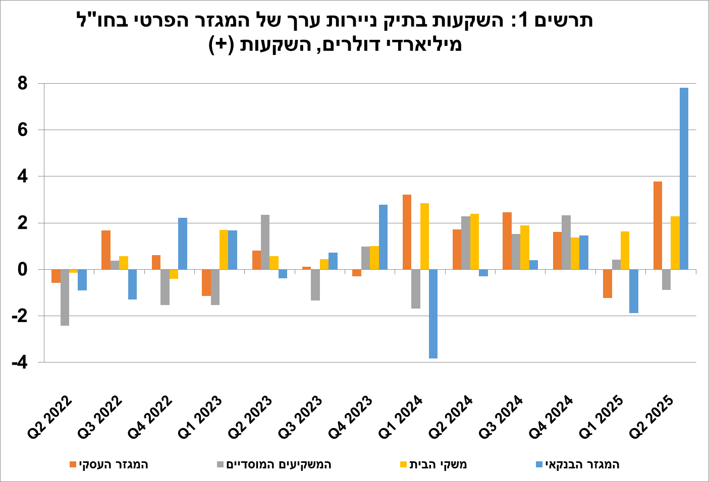

מקור: נתוני ועיבודי בנק ישראלi

* **שווי ההשקעות האחרות** בחו"ל עלה במהלך הרביע השני בכ-8.2 מיליארדי דולרים(כ-4.5%) בעיקר כתוצאה מהשקעות נטו בהיקף של כ-3.6 מיליארדי דולרים. תושבי ישראל הפקידו נטו בפיקדונות בחוץ לארץ היקף של כ-4.2 מיליארדים. מרבית ההפקדות בוצעו על יד המגזר הבנקאי. מנגד נרשמה ירידה באשראי לקוחות לתושבי חוץ בהיקף של כ-1.5 מיליארדים.
* **שווי נכסי הרזרבה** עלה במהלך הרביע השני בכ-9.4 מיליארדי דולרים (כ-4.3%) והגיע בסוף יוני לרמה של כ-228 מיליארדים. העלייה ביתרה נבעה בעיקר מעלייה במחירי ניירות הערך הזרים בהיקף של כ-6.5 מיליארדים ומהחלשות הדולר אל מול המטבעות האחרים בעולם שתרמה לעלייה בשווי נכסי הרזרבה בהיקף של כ-4.2 מיליארדי דולרים. כנגד, פעילות הממשלה גרמה לירידה של כמיליארד דולר.
* **הרכב התיק בחו"ל**: במהלך הרביע השני, משקלם של מכשירי ההון בתיק הנכסים של תושבי ישראל בחו"ל נותר ללא שינוי ועמד בסוף יוני על 46%. בהתאם משקלם של מכשירי החוב עמד בסוף הרביע על 54%.

1. יתרת ההתחייבויות של המשק לחו"ל

יתרת ההתחייבויות של המשק לחו"ל עלתה במהלך הרביע השני בכ-54.6 מיליארדי דולרים (כ-10%) ועמדה בסופו על 608 מיליארדים. העלייה ביתרה נבעה בעיקר מעלייה במחירי ניירות הערך הישראלים שמוחזקים על ידי תושבי חוץ. תושבי חוץ הגדילו את היקף ההשקעות בישראל ביחס לרביע הקודם.

* **שווי ההשקעות הישירות במשק** עלה במהלך הרביע השני בכ-10 מיליארדי דולרים (כ-3.8%) כתוצאה מהשקעות נטו (בעיקר ברווחים שלא חולקו) של תושבי חוץ בהיקף של כ-5.4 מיליארדי דולרים ומעלייה במחירי מניות הישראליות שמוחזקות על ידי בעלי עניין תושבי חוץ. השקעות ישירות בהון מניות בישראל קוזזו במלואן על ידי מימושים בחברות ישראליות הסחירות בחו"ל (תרשים 2). חלק ממימושים אלה נבעו ממעבר מהשקעה ישירה להשקעה בתיק ניירות הערך למסחר.

**תרשים 2** : השקעות תושבי חוץ בישראל

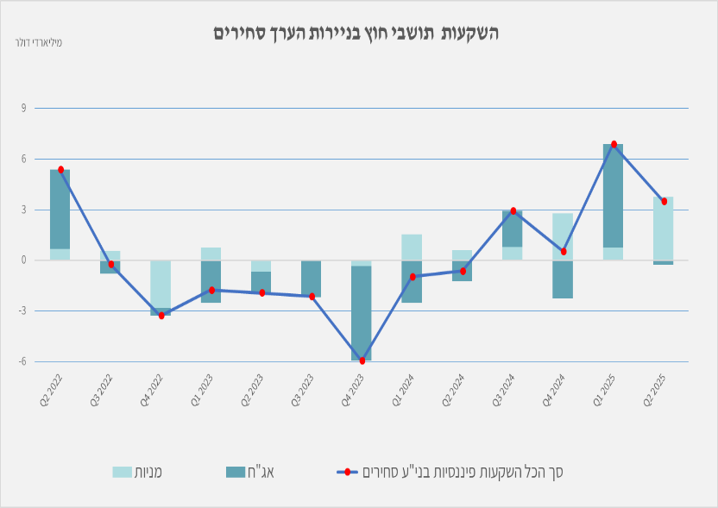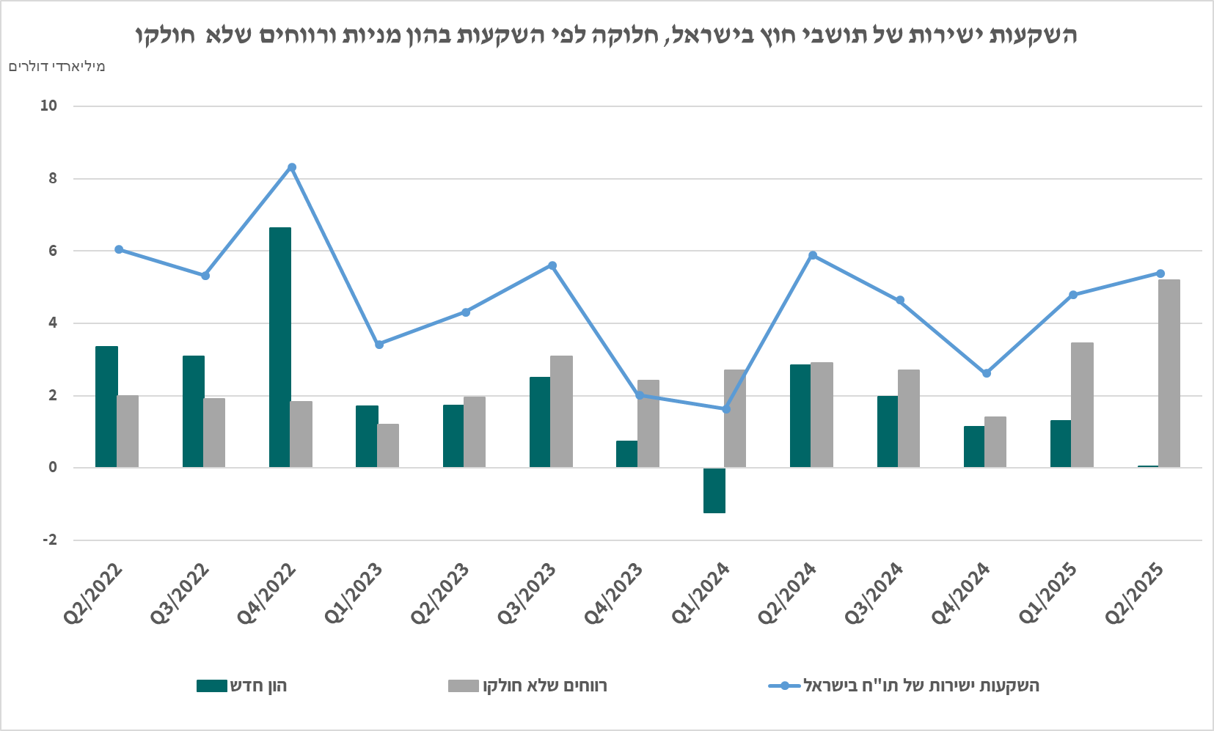

* **שווי תיק ניירות הערך** עלהבמהלך הרביע השני בכ-37.8 מיליארדי דולרים (כ-17.3%). תושבי חוץ השקיעו נטו במניות ישראליות בהיקף של כ-3.7 מיליארדי דולרים ומימשו נטו באגרות חוב ישראליות בהיקף של כ-0.2 מיליארדים. יתר השינוי ביתרה נבע מעלייה במחירי המניות הישראליות שמוחזקות ע"י תושבי חוץ.
* **שווי התיק של תושבי חוץ בבורסה לני"ע בתל-אביב** (המהווה חלק מיתרת ההשקעות של תושבי חוץבמשק), עלה ברביע השני של השנה בכ-28.4 מיליארדי דולרים ועמד בסוף יוני על כ-107 מיליארדים. (תרשים 3 ותרשים 4).

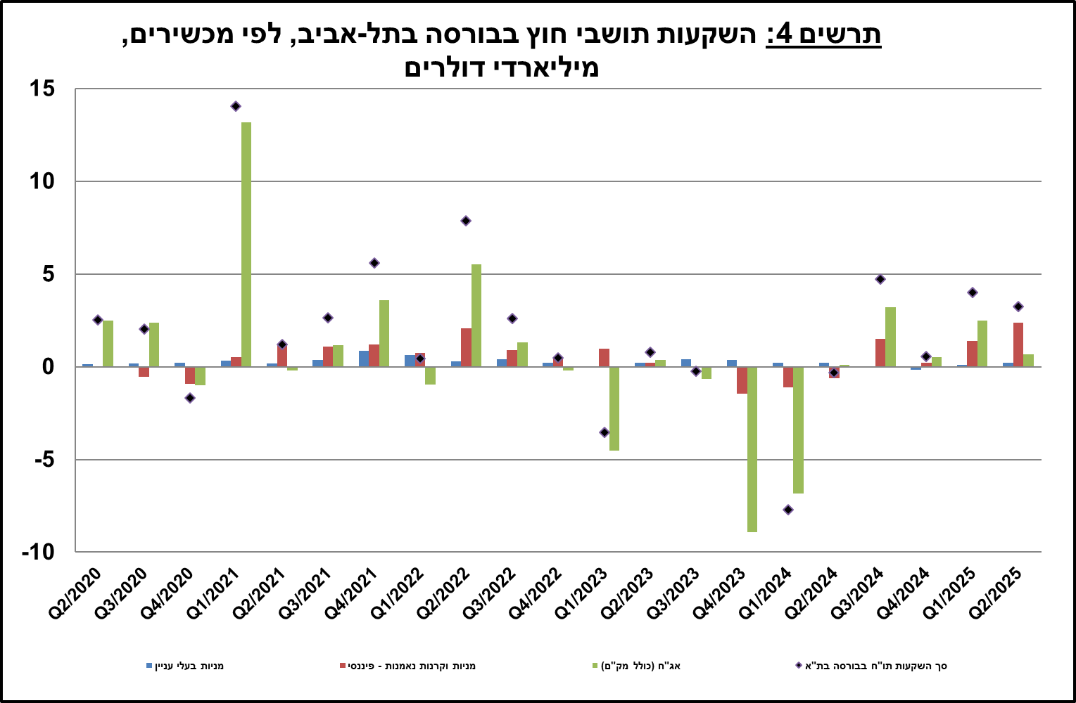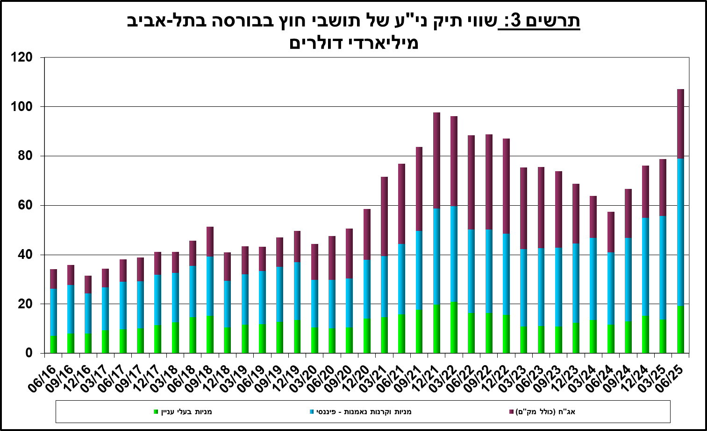

מקור: נתוני ועיבודי בנק ישראלi

* **שווי ההשקעות האחרות במשק** עלה במהלך הרביע השני בכ-6.7 מיליארדי דולרים (כ-9.7%) לרמה של כ-75 מיליארדים. העלייה נבעה בעיקר מהפקדות נטו של תושבי חוץ (כולל בנקים) בפיקדונות בבנקים ישראליים בהיקף של כ-6.3 מיליארדים. כנגד, נרשמה ירידה באשראי ספקים בהיקף של כ-1.2 מיליארדי דולרים.
* **יתרת ההתחייבויות במכשירי חוב בלבד** המהווה את החוב החיצוני ברוטו של המשק עלתה במהלך הרביע השני בכ-11.8 מיליארדי דולרים (7.8%) לרמה של כ-163 מיליארדים.
* 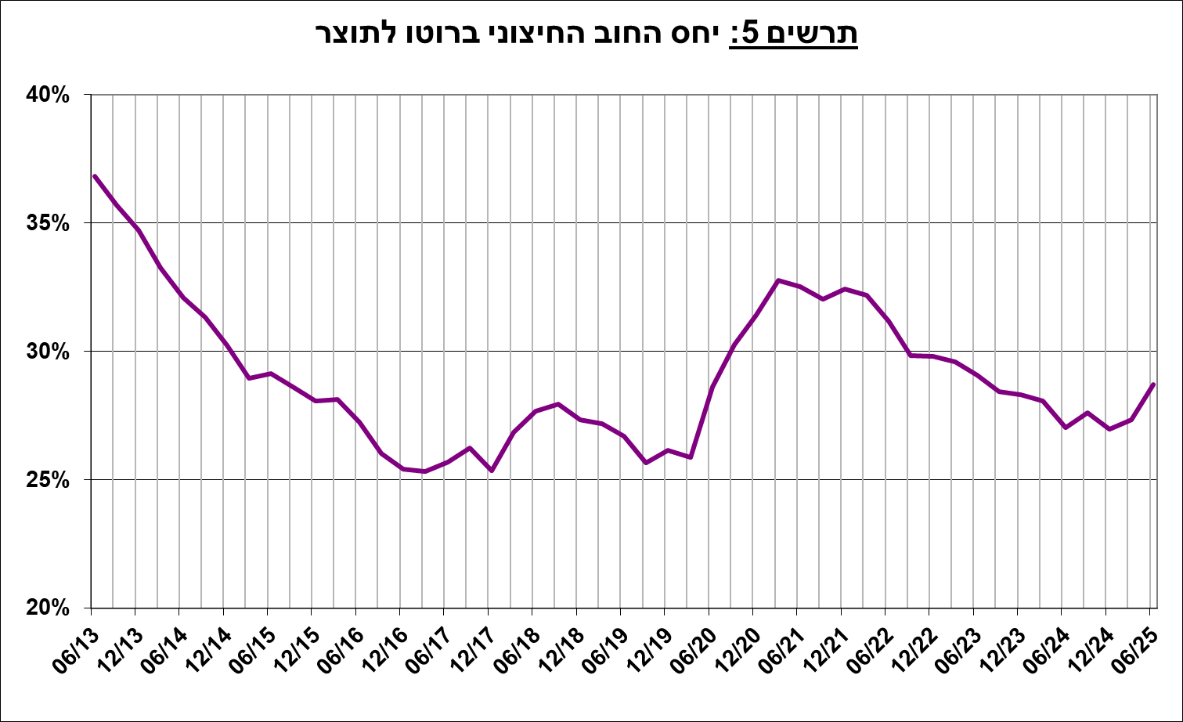 **היחס שבין החוב החיצוני ברוטו לתמ"ג** במהלך הרביע השני ירד בכ-0.4 נקודות האחוז ועמד בסוף יוני על כ- 27%. הירידה ביחס החוב החיצוני לתוצר שיקפה עלייה ביתרת החוב החיצוני ברוטו בשיעור נמוך מהעלייה בתוצר במונחים דולריים. (תרשים 5)

מקור: משרד האוצר, הלשכה המרכזית לסטטיסטיקה, נתוני ועיבודי בנק ישראלi

1. עודף הנכסים על ההתחייבויות של המשק מול חו"ל

העלייה הגדולה יותר ביתרת הנכסים מהעלייה ביתרת ההתחייבויות הביאו לעלייה של כ-7 מיליארדי דולרים (2.9%) בעודף הנכסים על ההתחייבויות של המשק מול חו"ל, שעמד בסוף יוני על כ-244 מיליארדים (תרשים 6).

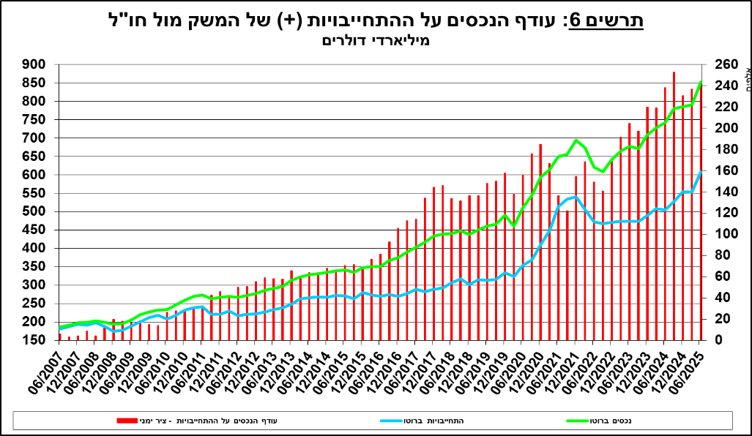

מקור: נתוני ועיבודי בנק ישראלi

1. עודף הנכסים על ההתחייבויות של המשק מול חו"ל במכשירי חוב בלבד

עודף הנכסים על ההתחייבויות במכשירי חוב בלבד (החוב חיצוני השלילי נטו), עלה במהלך הרביע השני בכ-16 מיליארדי דולרים (5.3%) ועמד בסוף יוני על כ- 312 מיליארדים (תרשים 7).

**יתרת הנכסים במכשירי חוב** עלתה ברביע השני בכ-27.5 מיליארדי דולרים ועמדה בסופו על כ-475 מיליארדים, מתוכם כ-228 מיליארדים הן רזרבות המט"ח בבנק ישראל. יתרה זו משקפת יחס כיסוי של פי 2.9 מהחוב החיצוני ברוטו.

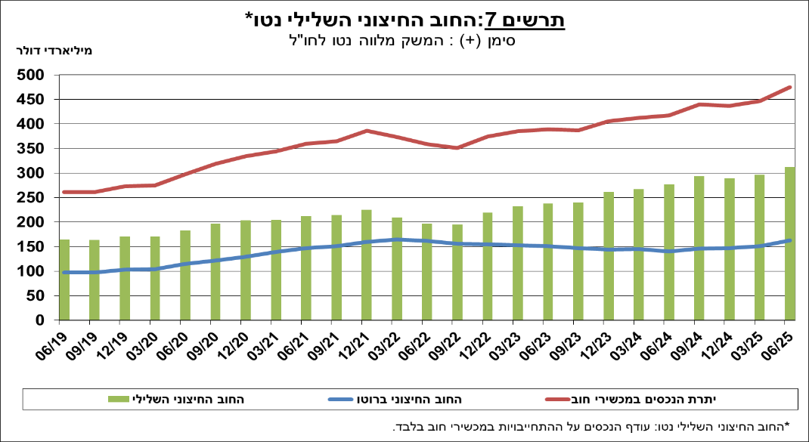

מקור: משרד האוצר, נתוני ועיבודי בנק ישראלi

[מידע נוסף בנושא הנכסים וההתחייבויות של המשק מול חו"ל זמין בקישור זה](http://www.boi.org.il/he/DataAndStatistics/Pages/MainPage.aspx?Level=2&Sid=27&SubjectType=2)

1. נתוני ועיבודי בנק ישראל: החטיבה למידע ולסטטיסטיקה בבנק ישראל אוספת נתונים ממקורות רבים ומגוונים. מרבית נתוני פעילות המשק מול חו"ל מתקבלים על פי צו בנק ישראל, מדיווחים ישירים של תאגידים ושל יחידים לבנק ישראל (ראו: מידע בעניין התפתחויות בשוק מטבע החוץ בישראל, התש"ע-2010). נתונים נוספים שמשמשים במדידת פעילות המשק מול חו"ל, מתקבלים מדיווחים של אגף החשבות בבנק ישראל, משרד האוצר, הלשכה המרכזית לסטטיסטיקה, הרשות לניירות ערך, בנקים מקומיים ומתווכים פיננסיים אחרים והגופים המוסדיים. החטיבה מבצעת אומדנים ועיבודים לנתונים שמתקבלים מהמקורות השונים. [↑](#endnote-ref-1)